Муниципальное общеобразовательное учреждение
Тихменевская средняя общеобразовательная школа

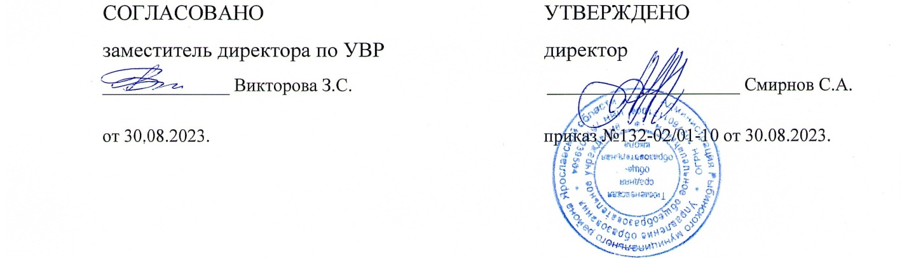

Аннотация к рабочей программе
курса по выбору
«Практическое использование английского языка
в современном мире»
10 класс

Учителя английского языка:
Сахарчук Софьи Васильевны.

2023 – 2024 учебный год
Программа по английскому языку (базовый уровень) на уровне среднего общего образования разработана на основе ФГОС СОО.
Данная программа отвечает требованиям к обязательному минимуму по английскому языку, предлагает дополнительный материал, который позволяет лучше усвоить материал школьной программы и более качественно подготовиться к урокам. Содержание программы курса по выбору представлено сферами общения и их предметно-тематическим содержанием, языковым материалом.
Данный курс нацелен на развитие коммуникативных умений и навыков учащихся, снятие психологического барьера при говорении, обретение учащимися легкости и естественности в выражении своих мыслей на иностранном (английском) языке. В рамках курса акцент делается на обогащение вокабуляра (фразовые глаголы, речевые клише, современная разговорная лексика), развитие навыков аудирования.
Современные курсы по выбору позволяют наиболее успешно применять индивидуальный подход к каждому школьнику с учётом его способностей, более полно удовлетворять познавательные и жизненные интересы учащихся. При этом форма организации занятий более свободна и предполагает в большей степени творческую активность учащихся.
Основные преимущества курса по выбору:
- обеспечение углублённого изучения понятий, рассматриваемых в основном курсе;
- курс ориентирован не столько на расширение словарного и структурного запаса, сколько на овладение способами речевого поведения в разнообразных жизненных ситуациях и при решении разнообразных проблем;
- при подборе материала положительную роль играет тематический принцип, поскольку он способствует систематизации лексики;
- демократический, а не авторитарный стиль работы учителя: учащиеся сами «идут навстречу» учению, которое учитель для них организует;
- индивидуальный подход к каждому ученику при изучении языка;
- данные занятия позволяют учащимся убедиться в устойчивости своих интересов, глубже знать и критически оценивать свои возможности, то есть элективные курсы расширяют и углубляют знания и умения, приобретаемые школьниками при изучении основного курса.
Изучение иностранного языка школьниками в обязательном и курсах по выбору может обеспечить им возможность лучше усваивать язык, читать и говорить на нем, а учителю - полнее реализовать практические, воспитательные, образовательные и развивающие цели в обучении своему предмету.
Программа курса по выбору «Практическое использование английского языка в современном мире» предназначена для обучающихся 10 класса и рассчитана на 34 часа (I полугодие - 17 часов, II полугодие – 17ч.). Срок реализации программы – 1 год.
Нормативные документы: ФГОС СОО. Приказ Минобрнауки России от 17 мая 2012 г. № 413 «Об утверждении федерального государственного образовательного стандарта среднего общего образования» (Зарегистрирован 07. 06. 2012 г. N 24480), Приказ Министерства просвещения Российской Федерации от 12.08.2022 № 732 “О внесении изменений в федеральный государственный образовательный стандарт среднего общего образования, утвержденный приказом Министерства образования и науки Российской Федерации от 17 мая 2012 г. № 413” (Зарегистрирован 12.09.2022 № 70034), ФОП СОО. Приказ Министерства просвещения Российской Федерации от 18.05.2023 № 371 “Об утверждении федеральной образовательной программы среднего общего образования” (Зарегистрирован 12.07.2023 № 74228), Приказ Министерства просвещения РФ от 02.08.2022 № 653 «Об утверждении федерального перечня электронных образовательных ресурсов, допущенных к использованию при реализации имеющих государственную аккредитацию образовательных программ НОО, ООО, СОО» (Зарегистрирован 29.08.2022 № 69822).

